暨南大学本科实验报告专用纸
课程名称 高级语言程序设计 成绩评定
实验项目名称 指导教师 张鑫源
实验项目编号 11 实验项目类型 实验地点
学生姓名 邓宇燊 学号 2019051089
学院 智能科学与工程 系 专业 信息安全
实验时间 年 月 日 午～ 月 日 午 温度 ℃湿度
- 实验目的
练习
- 实验内容和要求
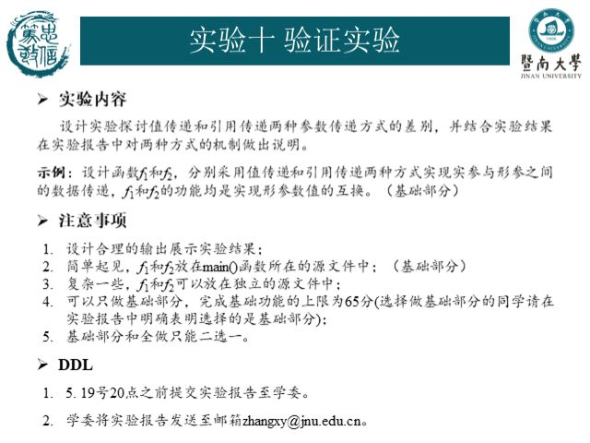
选择全做，由于上次使用了指针完成实验，这次采用数组的方法完成引用传递。
- 主要仪器设备
仪器：计算机
实验环境：visual studio
源程序
源文件1：
#include<stdio.h>
void f1(int a, int b);
void f2(int a[]);
int main() {
int a = 1, b = 2;
int c[] = { a,b };
printf("实参：a=%d,b=%d\n", a, b);
f1(a, b);
printf("实参：a=%d,b=%d\n", a, b);
f2(c);
printf("实参：a=%d,b=%d\n", c[0], c[1]);
}
源文件2:
#include<stdio.h>
void f1(int a, int b) {
int c;
c = a;
a = b;
b = c;
printf("进行值传递后的形参：a=%d,b=%d\n", a, b);
}
void f2(int a[]) {
int f;
f = a[0];
a[0] = a[1];
a[1] = f;
printf("进行引用传递后的形参：a=%d,b=%d\n", a[0], a[1]);
}
- 实验步骤与调试
在没有main函数的另一个源文件中完成f1和f2再进行引用，其中f2使用指针的方法实现引用传递的要求。使用a=1，b=2 c[0]=1, c[1]=2，作为开始的实参，观察a，b ，c[0], c[1]在f1，f2中发生的变化。
- 实验结果与分析
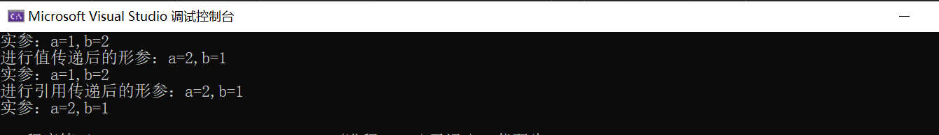
结果：在值传递的f1后a，b没有发生改变，在引用传递的f2后c[0], c[1]发生改变。
分析：值传递对参数进行了复制，函数中的改变不影响原参数。引用传递没有对参数进行复制，函数中的改变直接影响原参数。

暨南大学本科实验报告专用纸(附页)

